Debata pre zaciatocníkov (augustový turnus)

# Debata pre zaciatocníkov (augustový turnus)

[Zpět na rozcestník zpětné vazby](../index.html) | [Tento report we Wordu](report_Debata%20pre%20zaciatocníkov_August.docx) | [Data v CSV](data_Debata%20pre%20zaciatocníkov_August.csv)

## Hodnocení kurzu

Průměrná známka:

|  |  |
| --- | --- |
| Blok setkání | Průměrná známka |
| A | 1.93 |
| B | 1.39 |
| oba | 1.64 |

### Hodnocení po dnech

A a B jsou bloky (A je 9-10:30, B je 11-12:30)

Známky jsou jako ve škole: 1 je nejlepší, 5 nejhorší

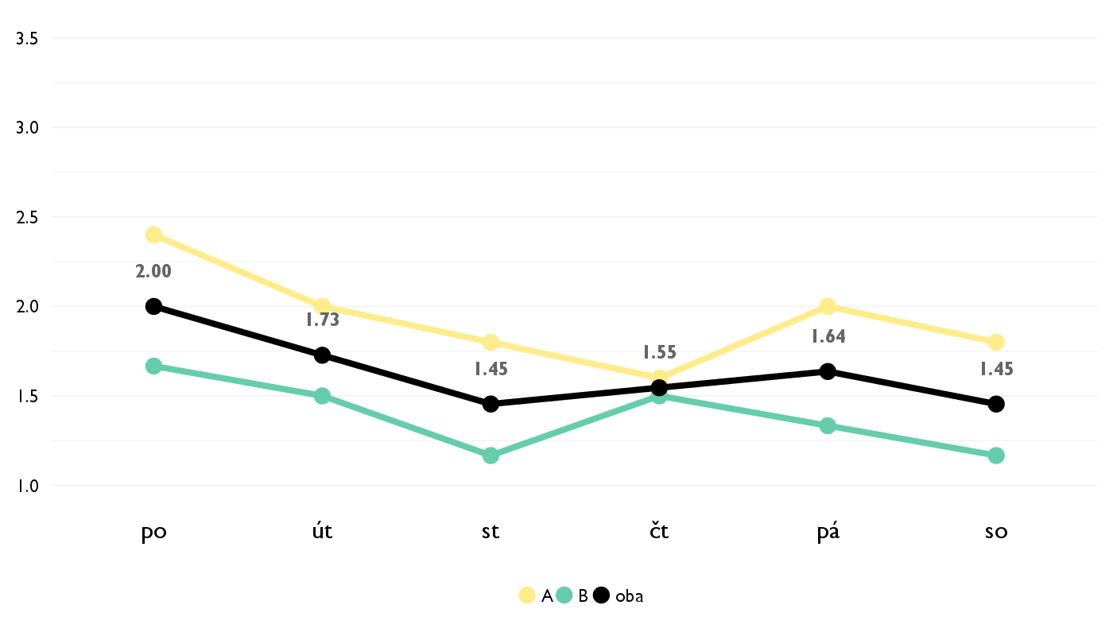

### Co se na kurzu líbilo

* Sposob vyucovania vysvetlovanie teorie prepojene s praxou mtaktiez potreba debaty v dnesnej spolocnosti
* Systematická výuka a vzájemná interakce mezi námi
* Struktura kurzu, kdy jsme sli od nejlehciho k tezsimu a podnetne poznamky lektoru, stejne jako vhodne doplnene energizing aktivity. Blazky a Juro, jste moji hrdinove!!
* To, že bol veľmi energický a interaktívny.
* Přístup chalanov- upřímnost, spontannost a cukriky :3
* Naucil som sa co je Debata a aj som sa naucil debatovat, hodiny boli zaujimave odniesol som si z nich vela a preto lebo to urcite vyuzijem
* Velmi dobrý lektory zábavná výuka interaktivní hry
* To ze sem se naučila komunikovat s ludmi a vytvářet strukturu argumentu.
* Možnost debatovat a zjistit něco o tom. Hlavně přátelskost lektorů.
* ze som a naucila zakladnu strukturu debaty
* Najviac sa mi pacilo to ze som sa naucila ako spravne debatovat a obhajit si svoj nazor.

### Co na kurzu změnit

* Nic takto je to efektivne
* Mluvit trochu pomaleji, přece jenom, slovenština... :D
* Mozna trosku lepe vysvetlit jak se debata (resp. v debate) definuje.
* Neviem o ničom.
* Viac debat?
* Nic netreba menit je to vyborne
* Viac debaty aby sme si to výškusali.
* Možná více času, aby se mohlo více procvičit.

## Hodnocení lektora

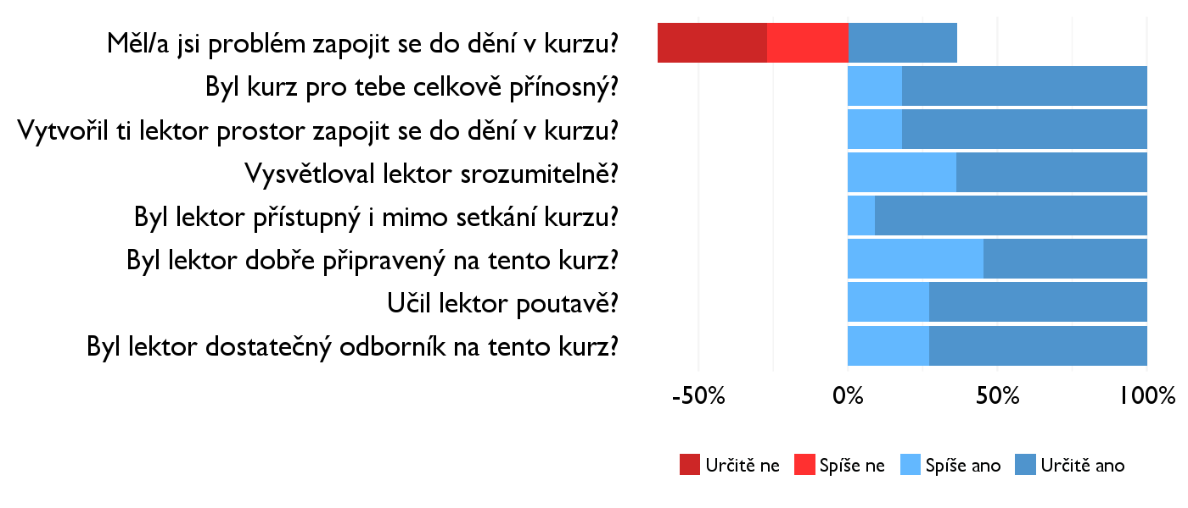

### Komentáře k lektorovi

* Byli jste fakt super, oba :)
* Obaja ste super chlapci, len tak ďalej ;)
* Možno mimo-seminarove sessions a debaty
* Juro a Blašky ucili aby to bolo zrozumitelne

## Náročnost kurzu

### **Jak hodnotíš náročnost...**

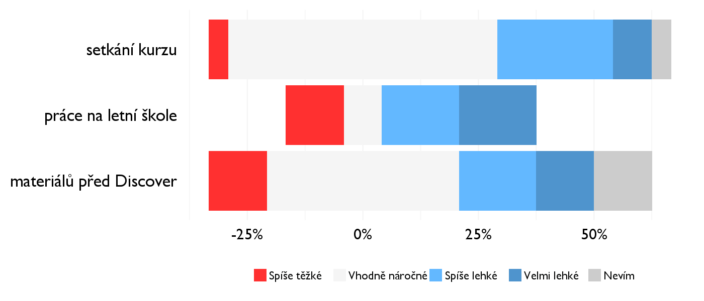

## Didaktika

Na některé otázky jsme se na augustovém turnuse neptali - tam uvidíte nadpis bez grafu.

### Jak lektor učí a měl by to změnit?

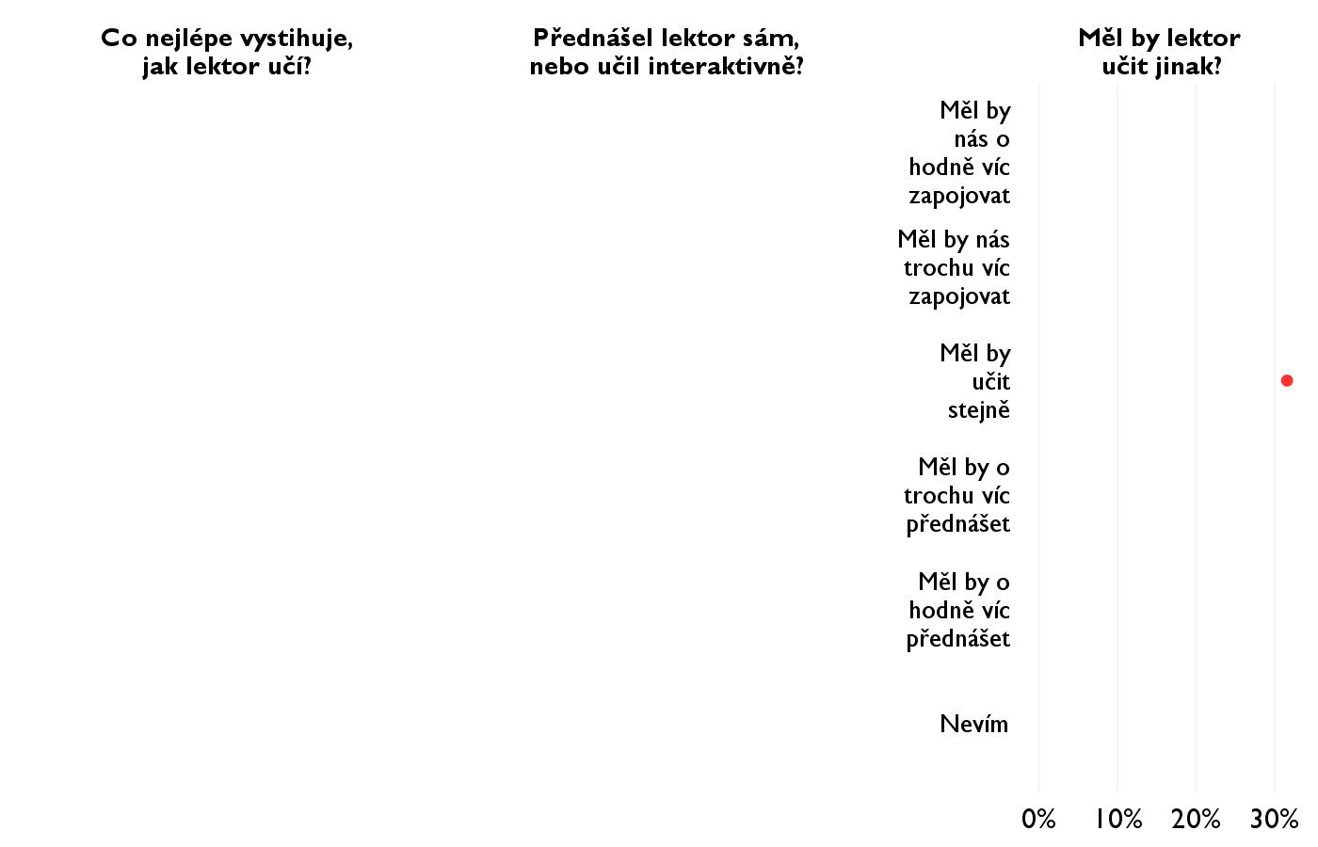

### Jak se studentům nejlépe učí?

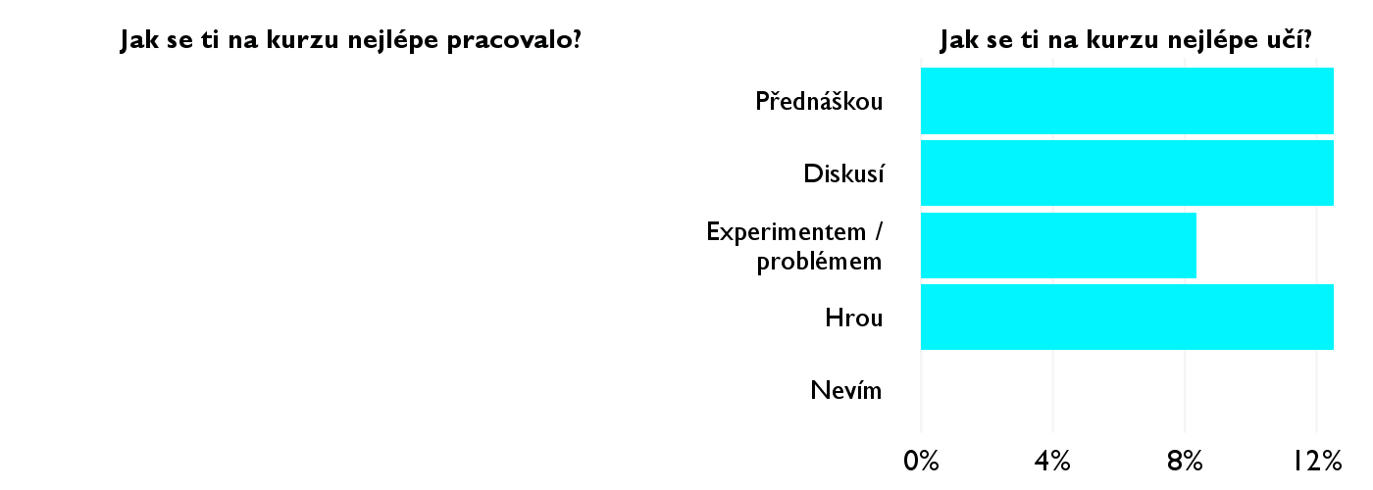

## Ovlivnil tě kurz nějak?

**Pokud ano, jak? Pokud ne, proč ne?**

* Ano v tom ze tuzim teraz viest debatny klub
* Snad umím líp argumentovat :D
* Ano, premyslim, ze zacnu debatovat!
* Rozhodne :) Ukázal mi nový pohľad na debatu a na to, ako ju možem využiť v praxi.
* Získala som systém v ako mojej debatě, tak aj v zivote
* Chcem sa naucit debatovat a zlepsit si prejav
* Pravděpodobně založím debatný klub
* Ovlivnil ma v tom ako vysvetlovat ludom věci a obhajovat si pred nimi názor.
* V pohledu na debatu.
* ano, chcela by som debatovat
* Ovplyvnil ma v tom ze odteraz budem vediet spravne argumentovat, obhajit si svoj nazor a taktiez brast ohlad aj na druhych. Tiez vo vnimani niektorych veci a tém.